**总体思路**

所有的实验程序经由我单位动物调查委员会批准，并均按照我国卫生研究使用实验动物准则。共112成年雄性性SD大鼠（Charles River实验室）。将大鼠（每组8只）随机分为假手术组，即没有给予大脑中动脉堵塞处理；和4组大脑中动脉闭塞处理的，包括对照假手术组、乙醇干预组（再灌注开始时接受腹腔注射乙醇（1.0g/kg）），NBO干预组（再灌注后予95%氧气，持续2小时），和NBO-乙醇联合干预组（再灌注开始时腹腔内注射1.0g/kg乙醇，随之再灌注期间给予95%氧气，持续2小时）。通过比较不同干预组组大鼠脑梗死体积、神经功能评分来评价NBO联合乙醇的协同神经保护效果，通过ADP/ATP比值、ROS值、NOX、PDH活性及相关蛋白表达评价氧化代谢改善程度，通过测定细胞凋亡性死亡（Cell death）评价NBO联合乙醇抑制脑梗死后凋亡作用，并测定凋亡相关蛋白表达。

**技术方案**

**1.1急性脑梗死模型**

大脑中动脉闭塞模型采用Longa 等[1]描述的管腔内线栓栓塞模型，栓塞持续时间2小时。大鼠基础生命体征包括：氧分压、二氧化碳分压、心率、平均动脉压，以及直肠和大脑温度在整个实验过程持续监测。通过使用循环式的加热垫和加热灯使直肠温度保持在36.5℃至37.5℃。

**1.2常压氧治疗**

大脑中动脉闭塞2小时后，通过拔除线栓实现再灌注。缺血的大鼠暴露在95%氧气的密封腔室（50×25×25厘米）持续2小时。氧的浓度和流速（2升/分钟），并使用氧浓度控制器（PRO-OX110； Reming Bioinstruments, Redfield公司，美国）来维持氧仓内均衡氧浓度。同时，二氧化碳的通过放置在腔室的底部碱石灰（Sigma公司，美国）移除。

**1.3乙醇治疗**

大脑中动脉闭塞2h后再灌注开始时，缺血大鼠腹腔内注射乙醇（1.0g/kg稀释到3.0ml生理盐水中）。乙醇的用量是根据我们之前[2]乙醇对脑缺血大鼠的神经保护效应的研究而选择的,研究中1.0g/kg乙醇是可提供神经保护的最底限剂量。

**1.4常压氧和乙醇的联合治疗**

再灌注开始时，缺血大鼠先接受腹腔内注射乙醇（1.0g/kg稀释到3.0ml生理盐水中），然后放进充满95%氧气的密闭室中接受常压氧治疗2小时。

**1.5脑梗死体积**

再灌注48小时后，取出缺血大鼠的脑组织，并切成2mm厚的冠状切片，行三苯基氯化四氮唑（TTC）处理着色。为了尽量减少错误，通过把梗死体积作为总同侧大脑体积的百分比这种间接方法计算大脑梗死体积。

**1.6神经功能评价**

在实验前，在MCAO后2小时，在再灌注后48小时分别根据Belayev的神经行为评分系统[3]对大鼠进行了评分 。分数越高越表明损伤越严重。

**1.7ADP/ATP比率的分析**

我们使用BioVision测定试剂盒测定ADP/ ATP比值。通过DTX-880多模检测器，检测出ATP和ADP水平， 随后计算ADP/ATP的比率[4]。

**1.8自由基（ROS）测量**

通过测定与荧光化合物相连的过氧化氢酶的H2O2水平检测ROS[5]。基于蛋白质浓度bicinchonic酸BCA法从动物取脑匀浆样品稀释至10mg/mL。孵化30分钟后，脑匀浆中H2O2用50μmol/L的的荧光试剂，0.1U/mL的辣根过氧化物酶和呼吸底物（4mmol/L的丙酮酸盐，2mmol/L的苹果酸，2mmol/L的谷氨酸盐，和0.8mmol/L的抑制剂寡霉素）在37°C时的通过DTX-880多模检测确定。

**1.9烟酰胺腺嘌呤二核苷酸磷酸氧化酶（NOX）活性测量**

NOX活性测定如先前描述的[6]。脑匀浆样品含有苯甲基磺酰氟和鸡尾酒一蛋白酶抑制剂（Thermo;20μL）加入到含6.25μmol/ L的光泽精的96孔荧光板。该反应从添加烟酰胺腺嘌呤二核苷酸的磷酸（100μmol/L）开始。通过DTX-880多模探测器记录的荧光的变化来计算NOX的活性。

**1.10丙酮酸脱氢酶（PDH）活性测量**

PDH酶的活性是通过PDH活性测定法测定试剂盒（Abcam公司）测定的[7]。脑匀浆样品加载到一盘子上并且在分析溶液中孵育。DTX-880多模检测器（Beckman Coulter公司）每间隔20秒的时间测量30分钟测定OD450。计算和报告该曲线的斜率。

**1.11 NOX亚单位和PDH的蛋白表达**

如先前描述免疫印迹分析来评估NOX亚基（p47phox的，gp91phox和p67phox）和PDH的蛋白质表达，使用所选择的初级抗体（多克隆山羊抗gp91phox抗体 1:2000，多克隆山羊抗p47phox抗体 1:1000，多克隆羊抗p67phox抗体 1:1000，多克隆兔抗-PDH抗体 1:250；圣克鲁斯生物技术公司）。等于蛋白质装载进行确认和调整使用的β-肌动蛋白（山羊多克隆antiβ-肌动蛋白抗体，1:1000；圣克鲁斯生物技术公司）。靶抗原进行可视化使用标准的化学发光法（Amersham公司）。定量使用该程序进行相对目标蛋白的表达ImageJ的1.42（美国国立卫生研究院）[2]。

**1.12细胞凋亡检测**

细胞凋亡的程度是通过量化凋亡过程中产生的细胞质组蛋白相关DNA片段来分析的，并使用光度酶免疫分析法[8]。(Cell Death Detection ELISA; Roche Diagnostics, Indianapolis, IN, USA).。根据制造商的方案，随后会按我们先前描述的做稍微修改。简言之，将冷冻组织（10毫克），包括由大鼠大脑中动脉供应的额顶叶皮层和纹状体，被切细并在室温下含有0.5％到20%的0.1M柠檬酸溶液的振荡器上培养20分钟。将试样溶液在高转速（2000转）离心分离以沉淀细胞核。上层清液(20毫升)保留作为样本,而丢弃颗粒。BCA蛋白测定法来估计样品溶液中的细胞浓度。最终的样品溶液用所提供的培养缓冲液稀释至0.1mg/ml。多模检测器（Beckman DTX-880）检测的最终结果为405nm的吸光度。

**1.13凋亡相关蛋白表达**

Western印迹分析法检测缺血组织中的蛋白表达，如前所述[2]。把从假手术组和实验组的大鼠的脑组织分离出来，加载到同一个凝胶电泳上。电泳结束后，将蛋白转移到聚偏二氟乙烯膜上。4℃下膜培养第一抗体24h（兔多克隆抗体anti-Bcl-2，1:200，Santa Cruz；鼠多克隆抗体 anti-Bcl-XL，1:200，Santa Cruz；鼠多克隆抗体 anti-Caspase抗体，1:5000，Santa Cruz；兔多克隆抗体anti-BAX抗体，1:500，Santa Cruz；鼠多克隆抗体 anti-AIF抗体，1:4000，Santa Cruz）。下一步，用PBS液洗3次膜，每次6分钟，并室温下再次培养第二抗体（羊抗兔IgG，Santa Cruz；羊抗鼠IgG，Santa Cruz）1h。一个ECL系统被用于发光检测免疫反应带。按照相对图像密度，用图像分析软件（ImageJ 1.42，国立卫生研究院，美国）分析每个抗体的Western印迹图像包括β-肌动蛋白，以量化蛋白表达。对照组蛋白表达的平均量设为1作为参考，各组间进行比较。

**1.14统计分析**

用Windows版本SPSS17.0（SPSS软件公司）进行统计分析。组间差异采用单因素方差分析，P <0.05认为有显著性差异。组间两两比较采用最小显著差分法。

**结果**

**2.1 NBO联合乙醇治疗显著减小脑梗死体积，改善神经功能**

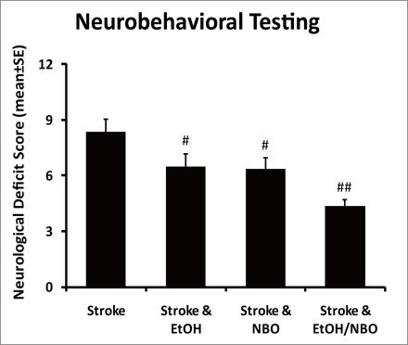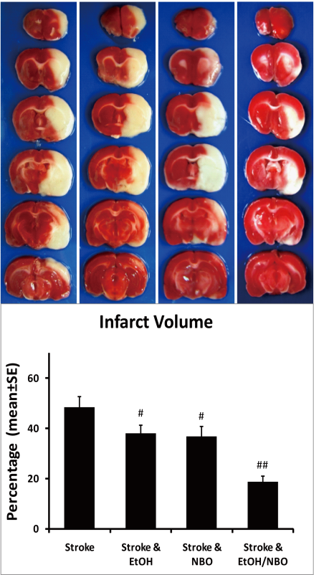单一NBO和乙醇均能发挥神经保护作用，联合治疗显著减小梗死体积，改善神经功能（p<0.01）

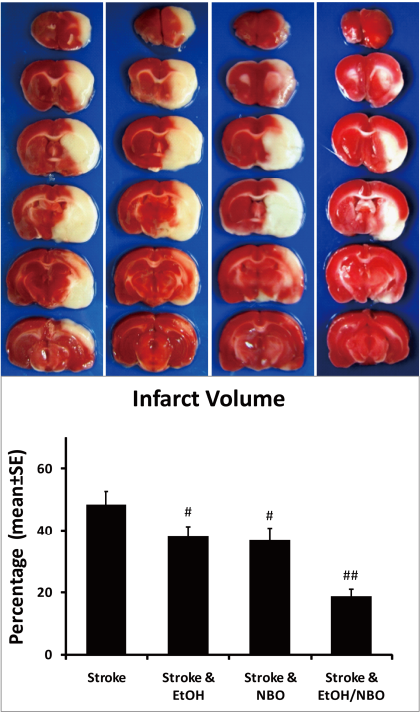

**2.2 NBO联合乙醇治疗明显改善ADP/AT比值，减少ROS生成并抑制NOX活性**

脑梗死后ADP/ATP比值显著升高，单独给予NBO和乙醇均能降低该比值，联合NBO及乙醇显著降低ADP/ATP比值（p<0.01），提示通过治疗后在梗死区域脑神经细胞供能上调，并显著减少有害物质ROS生成（p<0.01）。单独给予NBO及乙醇干预，烟酰胺腺嘌呤二核苷酸磷酸氧化酶（NOX）的活性无明显变化，协同运用NBO与乙醇显著降低该酶活性（p<0.01）。

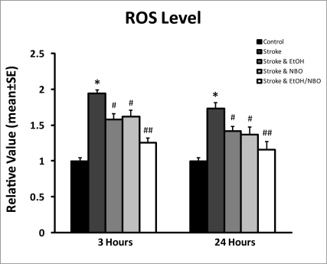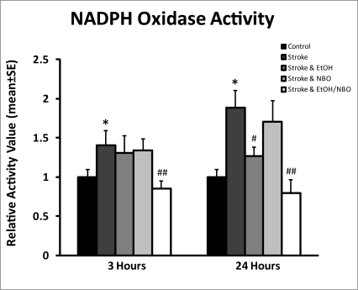**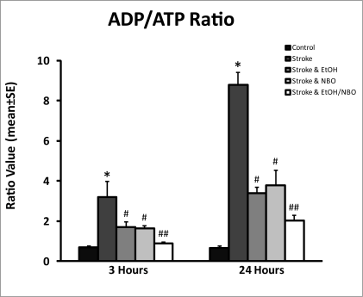2.3 NOX相关蛋白（p47phox，gp91phox和p67phox）表达**

**脑梗死后**烟酰胺腺嘌呤二核苷酸磷酸氧化酶（NOX）关键亚单位p47phox，gp91phox和p67phox表达显著上调，单一运用NBO和乙醇均有降低作用，但给予NBO联合乙醇可产生显著抑制作用（p<0.01）。

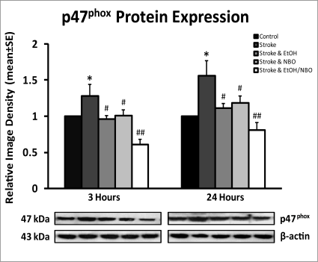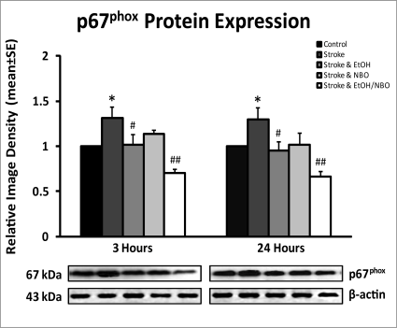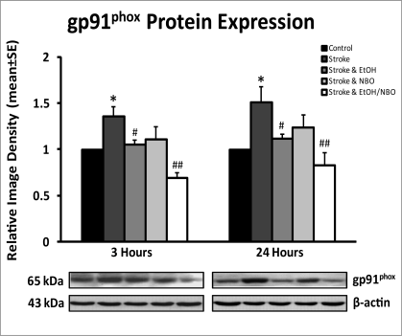**2.4 PDH活性及相关蛋白表达**

联合治疗显著提升三羧酸循环关键酶PDH活性及蛋白表达，提示通过联合治疗梗死区域内无氧酵解得到有效抑制，有氧氧化过程明显改善（p<0.01）。

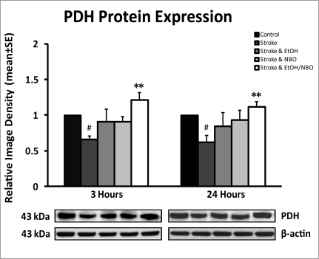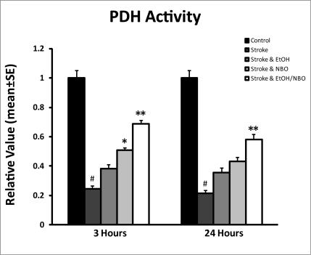**2.5 凋亡性细胞死亡和抗凋亡蛋白表达**

脑梗死后细胞凋亡性死亡明显上升，单一NBO及乙醇干预，可以抑制凋亡发生（p<0.05），但协同运用NBO与乙醇可显著抑制凋亡（p<0.01），其作用机理在于明显促进了抗凋亡蛋白（Bcl-2和Bcl-xL）的表达（p<0.01）。

**2.6 前凋亡蛋白表达**

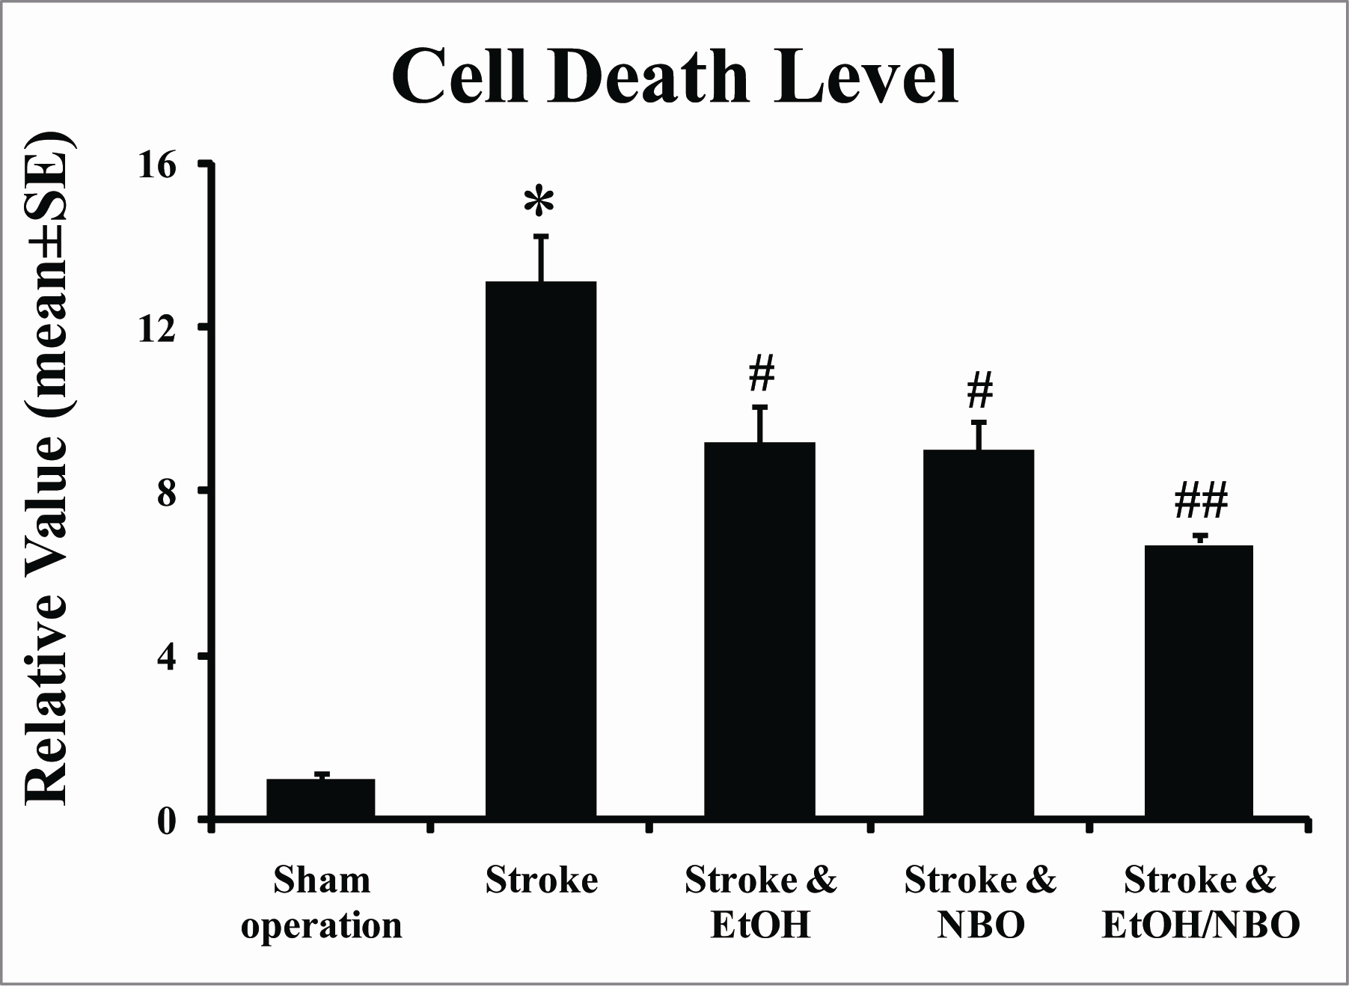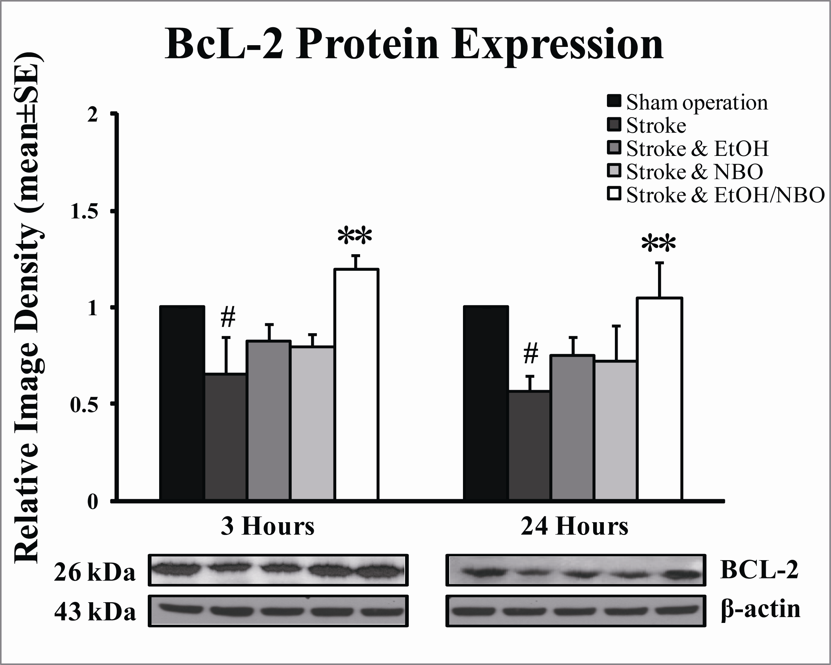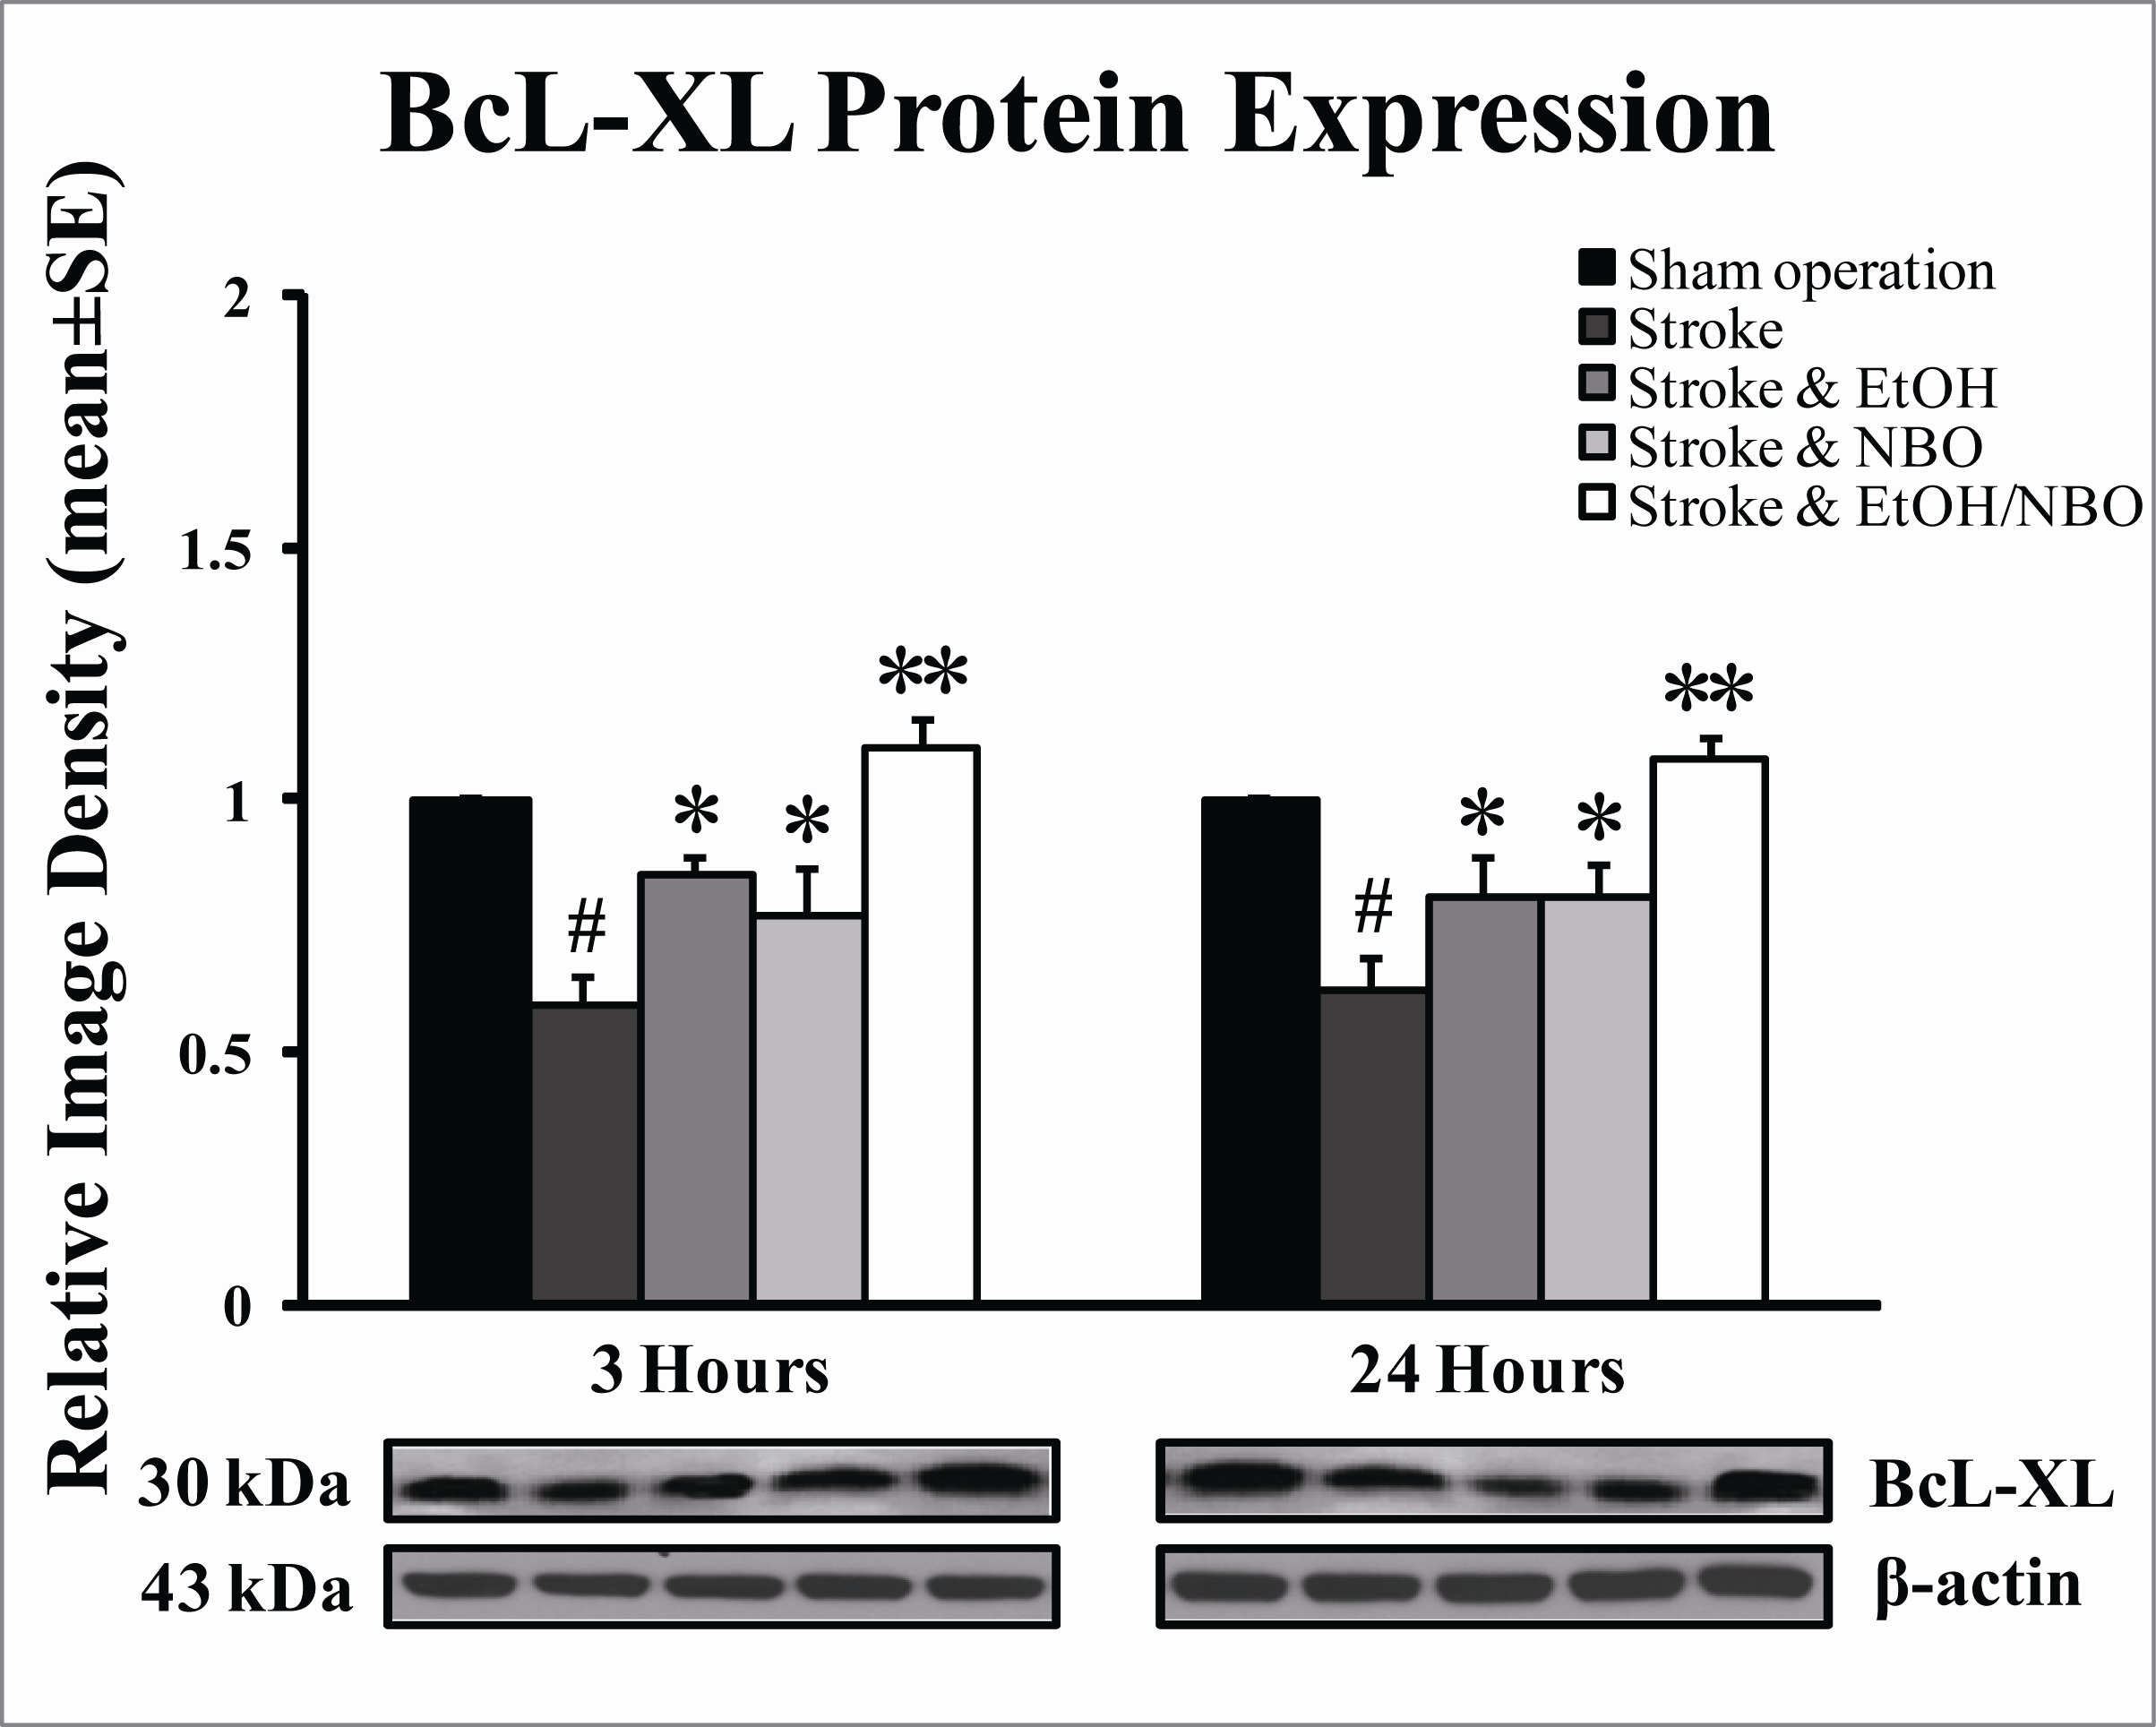

促进凋亡发生蛋白(BAX, Caspase-3, 和AIF)在急性脑梗死后表达明显上调，单独给予NBO及乙醇可以抑制其表达（p<0.05），但是联合运用则发挥明显抑制作用（p<0.01）。

**参考文献**

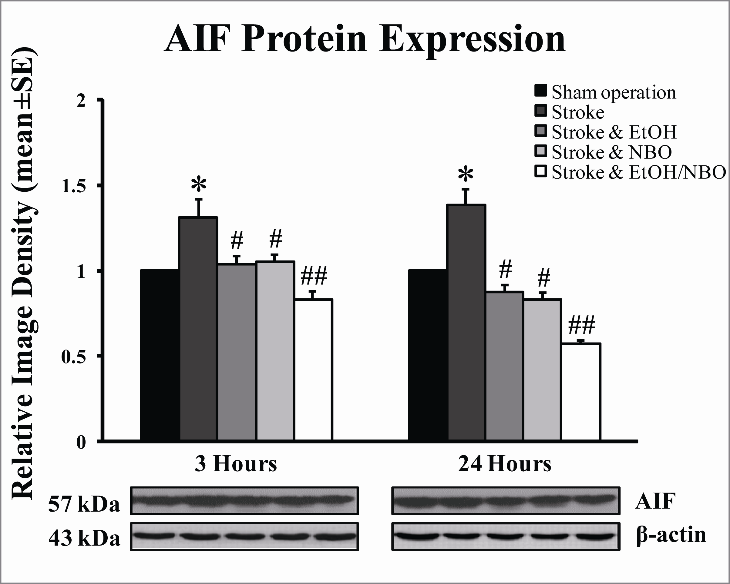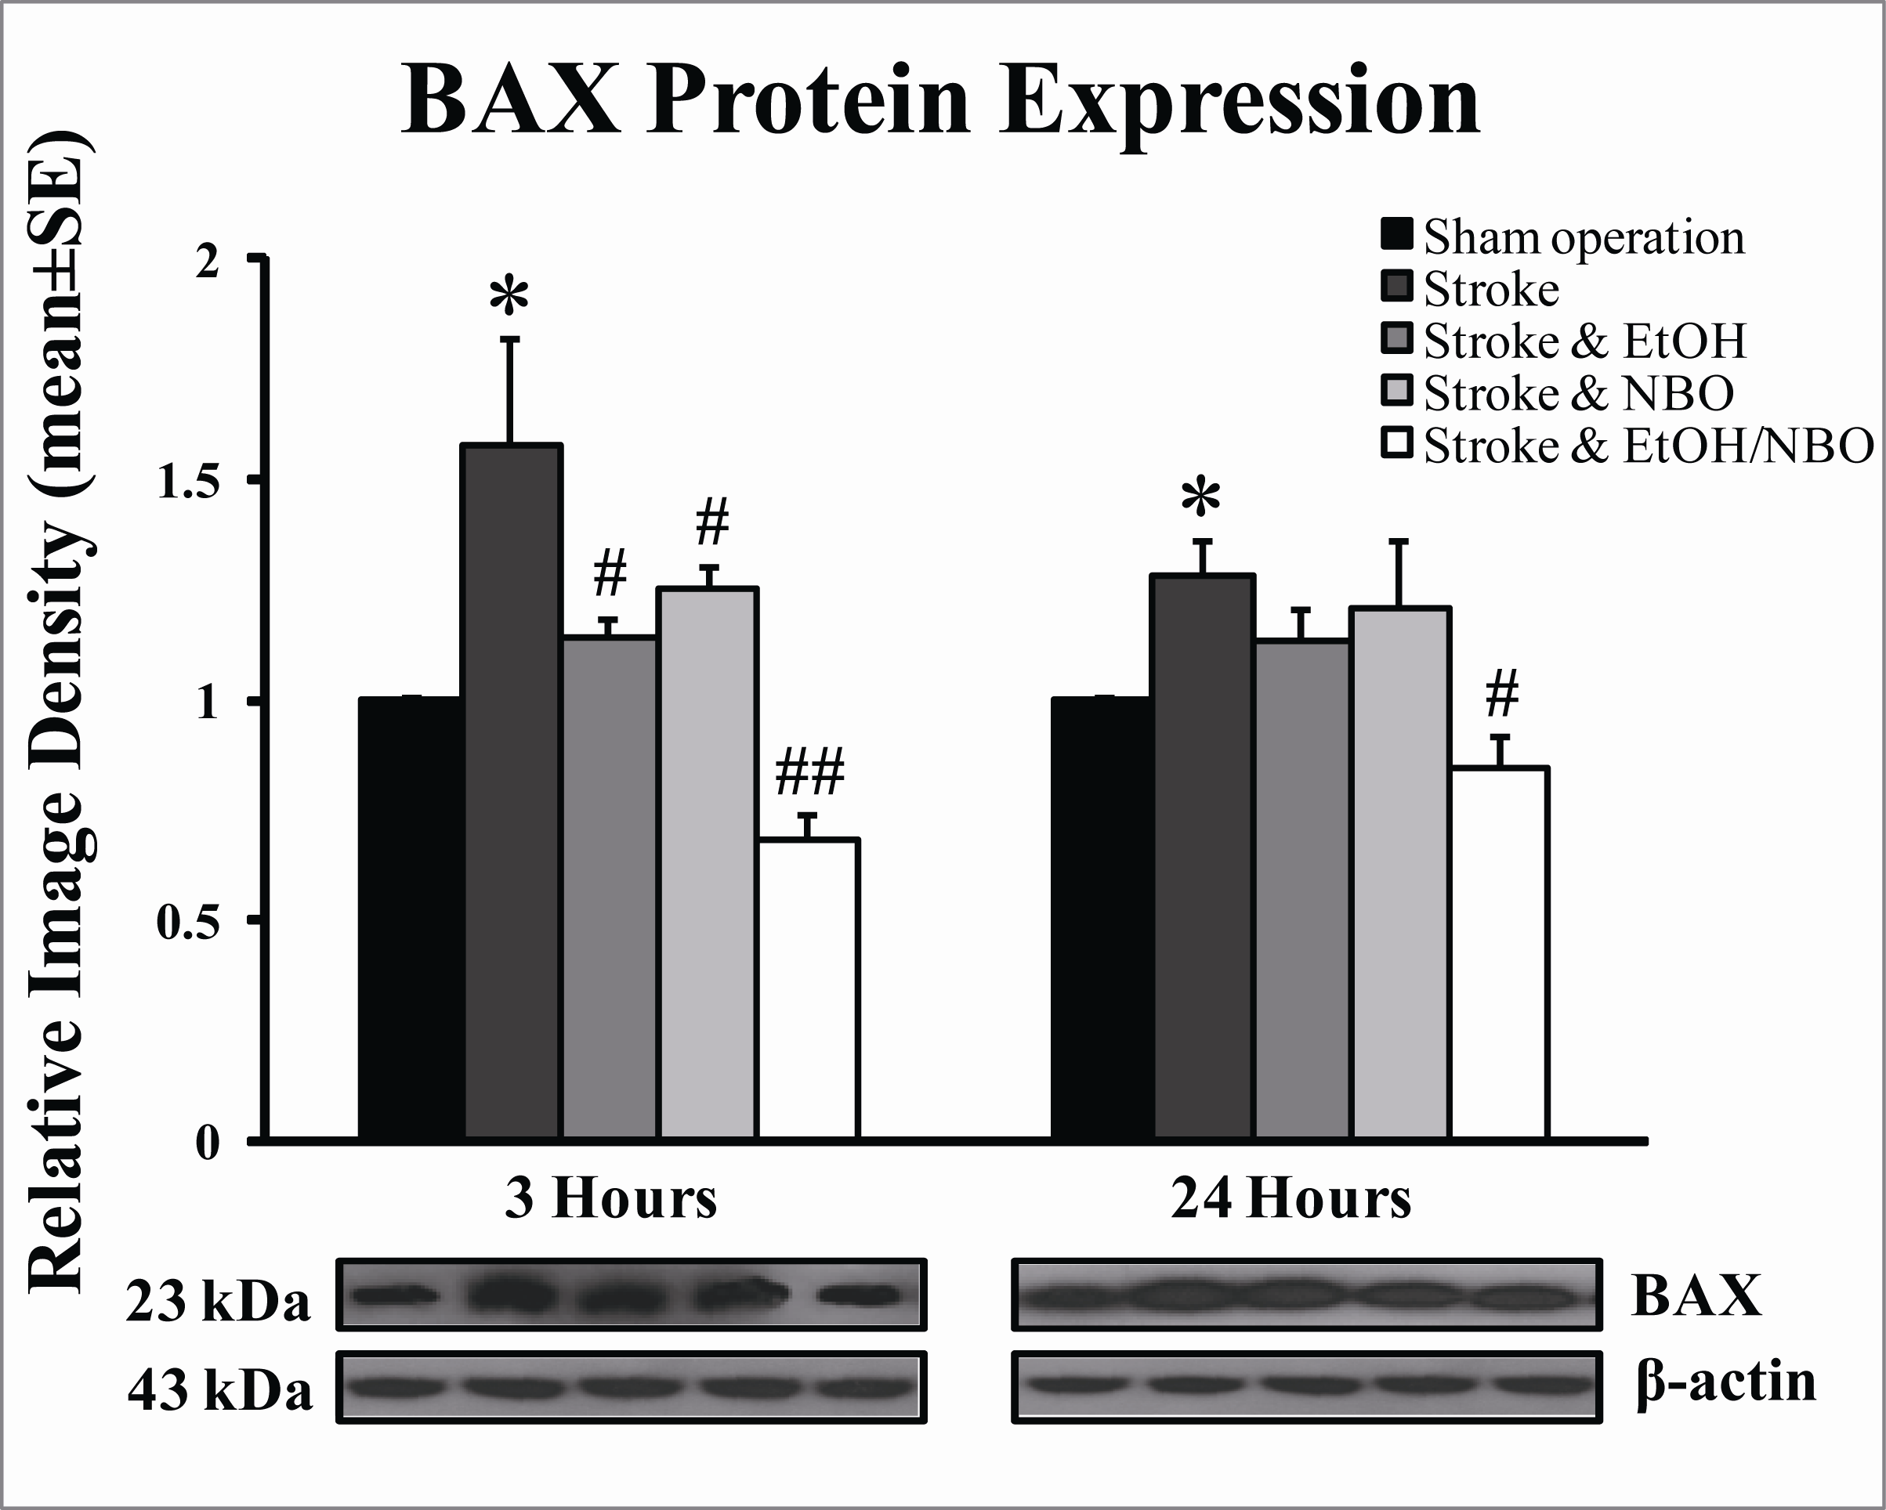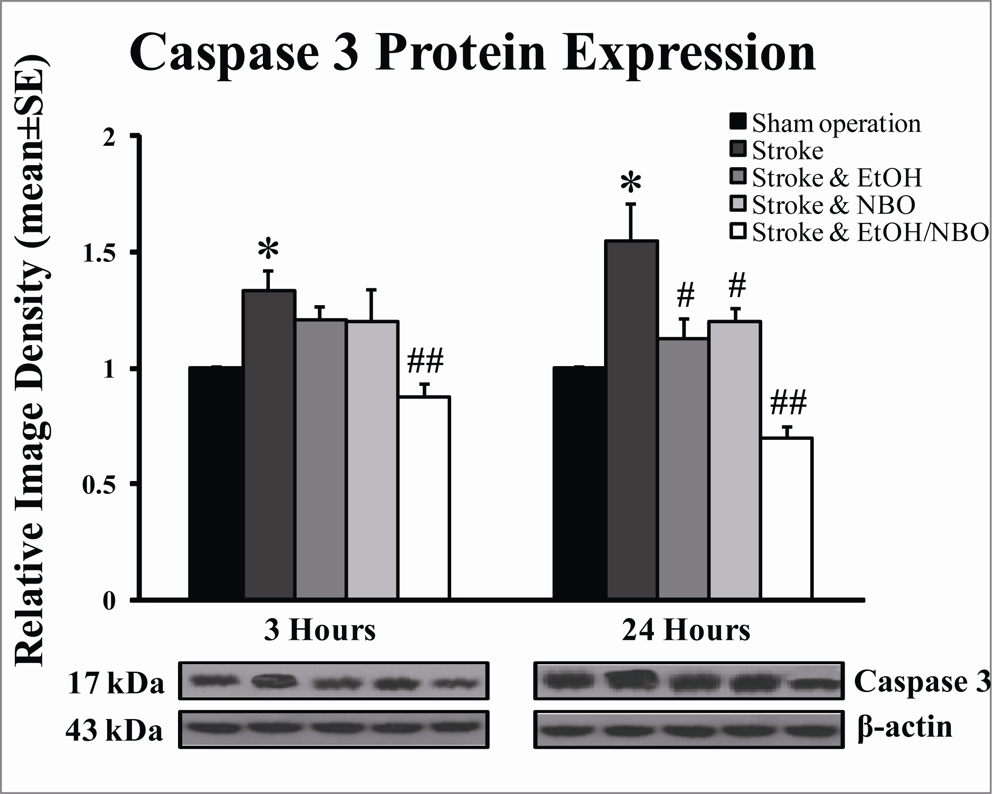

[1] Longa EZ, Weinstein PR, Carlson S, Cummins R. Reversible middle cerebral artery occlusion without craniectomy in rats. Stroke. 1989;20:84-91

[2] Wang F, Wang Y, Geng X, Asmaro K, Peng C, Sullivan JM, et al. Neuroprotective effect of acute ethanol administration in a rat with transient cerebral ischemia. Stroke. 2012;43:205-210

[3] Belayev L, Alonso OF, Busto R, Zhao W, Ginsberg MD. Middle cerebral artery occlusion in the rat by intraluminal suture. Neurological and pathological evaluation of an improved model. Stroke. 1996;27:1616-1622

[4] Yuan Y, Peng C, Li K, Hussain M, Sikharam C, Guthikonda M, et al. Ethanol reduces expression of apoptotic proteins after hypoxia/reoxygenation in a brain slice model. Neurol Res. 2012;34:373-378

[5] Kudin AP, Malinska D, Kunz WS. Sites of generation of reactive oxygen species in homogenates of brain tissue determined with the use of respiratory substrates and inhibitors. Biochim Biophys Acta. 2008;1777:689-695

[6] Liu W, Sood R, Chen Q, Sakoglu U, Hendren J, Cetin O, et al. Normobaric hyperoxia inhibits nadph oxidase-mediated matrix metalloproteinase-9 induction in cerebral microvessels in experimental stroke. J Neurochem. 2008;107:1196-1205

[7] Rapoport M, Salman L, Sabag O, Patel MS, Lorberboum-Galski H. Successful tat-mediated enzyme replacement therapy in a mouse model of mitochondrial e3 deficiency. J Mol Med (Berl). 2011;89:161-170

[8] Holdenrieder, S., Stieber, P., Bodenmuller, H., Fertig, G., Furst, H., Schmeller, N., Untch, M., Seidel, D., 2001. Nucleosomes in serum as a marker for cell death. Clin Chem Lab Med. 2001;39:596-605